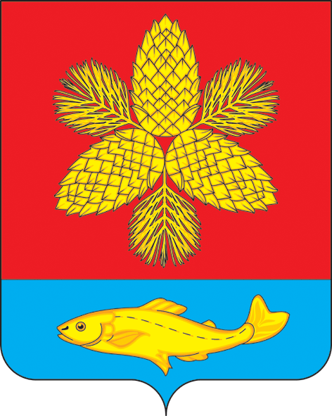

АДМИНИСТРАЦИЯ
ШКОТОВСКОГО МУНИЦИПАЛЬНОГО ОКРУГА
ПРИМОРСКОГО КРАЯ

П О С Т А Н О В Л Е Н И Е

__22.01.2024__ | г. Большой Камень | ___48__

Об утверждении перечня объектов, в отношении которых
планируется заключение концессионного соглашения

В соответствии с Федеральным законом от 06.10.2003 № 131-ФЗ «Об общих принципах организации местного самоуправления в Российской Федерации», Федеральным законом от 21.07.2005 №115-ФЗ «О концессионных соглашениях», Федеральным законом от 26.07.2006 г. № 135-ФЗ «О защите конкуренции», Федеральным законом от 07.12.2011 г. №416-ФЗ «О водоснабжении и водоотведении», решением Думы Шкотовского муниципального округа от 27.06.2023 г. № 13 «О правопреемстве вновь образованного муниципального образования Шкотовский муниципальный округ», в соответствии с Положением о концессионных соглашениях в отношении муниципального имущества Шкотовского муниципального района, утвержденным постановлением администрации Шкотовского муниципального района от 03.02.2020 г. № 110, руководствуясь Уставом Шкотовского муниципального округа, Администрация Шкотовского муниципального округа

ПОСТАНОВЛЯЕТ:

- Утвердить перечень объектов, в отношении которых планируется заключение концессионного соглашения (Приложение).
- Отделу по программному обеспечению и информационной безопасности (Максимова) разместить настоящее постановление на официальном сайте Администрации Шкотовского муниципального округа.
- Контроль за исполнением настоящего постановления возложить на заместителя главы Администрации - начальника управления имущественных и земельных отношений Н.В. Зубову.
Глава Администрации В.А. Носов

УТВЕРЖДЕН
постановлением Администрации Шкотовского муниципального округа от 22.01. 2024 г. № 48
Перечень
объектов, находящихся в муниципальной собственности Шкотовского муниципального
округа, в отношении которых планируется заключение концессионных соглашений
Объекты водоснабжения в пгт Смоляниново
Наименование  объекта | Местоположение | Кадастровый  номер | Запись  регистрации в ЕГРН
Здание насосной станции, общей площадью 124,3 кв.м | Приморский край, Шкотовский район, река Шкотовка на расстоянии 3375 м, восточнее пгт Шкотово | 25:24:000000:1015
Насосная станция над скважиной, общей площадью 25 кв.м | Приморский край, Шкотовский район, река Шкотовка на расстоянии 3375 м, восточнее пгт Шкотово | 25:24:000000:1360 | 25:24:000000:1360  -25/060/2024-5
Насосная станция второго подъема, общей площадью 30,6 кв.м | Приморский край, Шкотовский район, пгт Смоляниново, 90 метров по направлению на запад от ориентира 43 км автомобильной трассы «Владивосток-Находка» | 25:24:000000:1129 | 25:24:000000:1129  -25/060/2024-5
Резервуары,  лит.С2 | Приморский край, Шкотовский район, пгт Смоляниново, в 108 М западнее жилого дома №16 по ул. Нагорная | 25:24:000000:1359 | 25:24:000000:1359  -25/060/2024-2
Сооружение сети водопровода  - напорные водоводы протяженность 2870,16 м  - сеть  разводящего водопровода, протяженностью 6317,08 м  - внешние сети водопровода протяженностью 4426,12 м,  - устройство наружного водопровода протяженностью 37,0 м  - устройство наружного | Приморский край, Шкотовский район, пгт Смоляниново | 25:24:000000:1227 | 25:24:000000:1227  -25/060/2024-5

водопровода
компрессорной
протяженностью
15,0 м
- внешние сети водопровода протяженностью 344,3 м,
- сети внешние водопроводные к жилому дому протяженностью
190,0 м,
- сети
водопровода протяженностью 497,43 м,
- внешние сети водопровода к 60кв. дому протяженностью
76,0 м,
- устройство наружного водопровода к котельной протяженностью
76,0 м,
- водозаборное сооружение насосной станции протяженностью 100,0 м
Сооружение сетей водовода, протяженностью 100 м | Приморский край, Шкотовский район,  пгт Смоляниново | 25:24:000000:300 | 25:24:000000:300-  25/060/2024-1
Резервуары, объем 1000 куб.м | Приморский край, Шкотовский район, пгт Смоляниново | 25:24:150101:2295 | 25:24:150101:2295  -25/060/2024-1

Объекты водоотведения в пгт Смоляниново

Наименование  объекта | Местоположение | Кадастровый  номер | Запись  регистрации в ЕГРН
Канализационная насосная станция общей площадью 43,6 кв.м | Приморский край,  Шкотовский район, пгт Смоляниново, ул. Деповская | 25:24:000000:864 | 25:24:000000:864-  25/060/2024-5
Здание очистных сооружений общей площадью 1525,6 кв.м | Приморский край,  Шкотовский район, пгт Смоляниново, ул. Деповская, 6 | 25:24:150101:2387 | 25:24:150101:2387-  25/060/2024-5
Сооружение хозяйственно- | Приморский край, Шкотовский район, пгт | 25:24:000000:731 | 25:24:000000:731-  25/060/2024-2

бытовая канализация, протяженность 3018,53 м | Смоляниново
Агрегат ЭВЦ12- 200-105нро | Приморский край, Шкотовский район, пгт Смоляниново
Рабочая часть агрегата ЭВЦ12 | Приморский край, Шкотовский район, пгт Смоляниново

